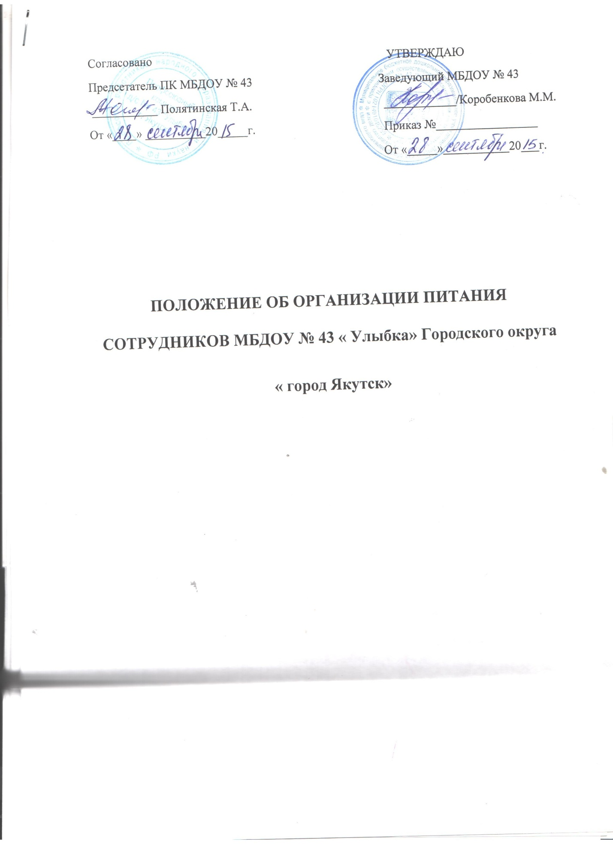

- Общие положения
1.1.Настоящее Положение разработано для Муниципального бюджетного дошкольного образовательного учреждения «Детский сад общеразвивающего вида с приоритетным осуществлением деятельности по познавательно-речевому развитию детей № 43 «Улыбка» в соответствии с нормативно-методическими документами:
- Федеральным законом от 29.12.12г.№ 273-ФЗ « Об образовании в Российской федерации»
- СанПин 2.4.1.3049-13 от 29.05.2013г. « Санитарно-эпидимиологические требования к устройству, содержанию и организации режима работы дошкольных образовательных организаций», утвержденные Постановлением Главного государственного санитарного врача РФ от 15.05.2013 № 26.
-письмом МинПроса РСФСР от 16.02.1981г № 46-м « О порядке организации питания сотрудников общеобразовательных школ-интернатов, детских домов, специальных школ-интернатов для детей с дефектами умственного и физического развития, интернатов при школах с полным государственным обеспечением, санаторно-лесных школ, санаторных школ-интернатов, специальных школ для детей и подростков, нуждающихся в особых условиях воспитания, дошкольных учреждений»
- статьей 108 « Перерывы для отдыха и питания» Трудового кодекса Российской Федерации.
1.2 Настоящее положение регулирует общественные отношения в сфере организации питания сотрудников, работающих в дошкольном образовательном учреждении ( далее по текстуДОУ), устанавливает правила и регулирует порядок организации питания сотрудников в ДОУ.
2. Организация работы пищеблока
2.1. Сотрудники ДОУ изъявившие желание питаться в учреждении, получают одноразовое питание, состоящие из комплексного обеда.
2.2. Питание сотрудникам в ДОУ осуществляется в соответствии с примерным 10-дневным меню, разработанным для воспитанников учреждения.
2.3. Продукты питания на сотрудников списываются в соответствии с нормами потребности ребенка, утвержденными СанПин2.4.1.3049-13 от 29.05.2013г.
2.4 В Меню- требование на выдачу продуктов питания (ф.№0504202 ОКУД) вносятся данные о расходе продуктов для организации питания сотрудников в специально отведенные колонки « Для обсуживающего персонала».
2.5. Меню- требование является основным документом для приготовления пищи для сотрудников.
2.6 Вносить изменения в утвержденное меню без согласования с руководителем ДОУ запрещается.
2.7. Сотрудник пищеблока, назначенный приказом руководителя, ежедневно ведет учет питающихся сотрудников с занесением данных в табель по питанию сотрудников и информирует должностное лицо, ответственное за составление меню-требования, о количестве заявленных порций на питание сотрудников накануне предшествующего дня, указанного в меню.
2.8. Обед для сотрудников вариться в общем котле вместе с продукцией для питания воспитанников. Продукция для питания сотрудников отбирается в отдельную посуду в соответствии с количеством питающихся сотрудников и объемом разовых порций. Объем пищи и выход готовых блюд для сотрудников должны строго соответствовать данным, указанным в меню-требовании.
2.9. Выдача пищи для сотрудников, работающих на группах, осуществляется по графику выдачи готовой пищи на группы. Выдача пищи для питания сотрудников, не работающих на группах, осуществляется после выдачи готовой продукции для детей на все возрастные группы.
3. Организация питания сотрудников.
3.1 Прием пищи воспитателем группы может осуществляться одновременно с детьми с целью наглядного показа навыков приема пищи и формирования культуры поведения за столом. Помощник воспитателя принимает пищу по окончании приема пищи детей в установленный час обеденного перерыва.
3.2. Прием пищи другими сотрудниками ДОУ осуществляется в специально отведенном месте в установленный час обеденного перерыва для отдыха, определенного приказом руководителя ДОУ в соответствии с правилами внутреннего трудового распорядка ДОУ.
3.3. Посуда, тара, используемая для питания сотрудников в ДОУ, имеет соответствующую маркировку, и храниться отдельно от детской посуды.
4. Порядок питания, поступления и контроля денежных средств на продукты питания.
4.1. ДОУ обеспечивает одноразовым питанием сотрудников на основании их личного заявления. В начале учебного года руководителем издается приказ о зачислении сотрудников на питание. Данным приказом также утверждается список сотрудников, отказавшихся от питания в ДОУ.
4.2. Сотрудники ДОУ полностью возмещают стоимость продуктов, затраченных на приготовление пищи для сотрудников, по себестоимости.
4.3. Ежемесячно специалистами бухгалтерии производится расчет общей стоимости продуктов, затраченных на приготовление пищи для всех сотрудников ДОУ. Расчет производится на основании данных меню-требования.
4.4. Должностное лицо, назначенное руководителем ДОУ ответственным за сбор денежных средств за питание сотрудников, производит расчет денежных средств, подлежащих оплате каждым сотрудником, согласно фактическим затратам за прошедший месяц, полученных от специалистов бухгалтерии и в соответствии с табелем учета питания сотрудников. Количество питающихся сотрудников должно строго соответствовать меню-требованию.
4.5. Оплата за питание сотрудниками производится путем внесения денежных средств в кассу централизованной бухгалтерии или удержанием из заработной платы, с последующим зачислением денежных средств на внебюджетный сч

